Resolución del Pleno del Instituto de Transparencia, Acceso a la Información Pública y Protección de Datos Personales del Estado de México y Municipios, con domicilio en Metepec, Estado de México, de fecha ocho de diciembre de dos mil veintiuno.

Visto el expediente relativo al recurso de revisión 05099/INFOEM/IP/RR/2021, promovido por XXXXXX XXXXXXXX, en lo sucesivo la recurrente, en contra de la respuesta a su solicitud de información con número de folio 00055/CEPANAF/IP/2021, por parte de la Comisión Estatal de Parques Naturales y de la Fauna, en lo sucesivo el Sujeto Obligado; se procede a dictar la presente resolución, con base en los siguientes:

- A N T E C E D E N T E S:

1. Solicitud de acceso a la información. Con fecha siete de octubre de dos mil veintiuno, la recurrente formuló solicitud de acceso a información pública al Sujeto Obligado a través de la Plataforma Nacional de Transparencia, vinculada al Sistema de Acceso a la Información Mexiquense, en adelante SAIMEX, requiriéndole lo siguiente:
“En la novena sección del convenio de colaboración entre la CEPANAF y la Comunidad Agraria de Atizapán de Zaragoza del 2018 (https://drive.google.com/file/d/1fcgjRH36X6aDoDPrx1-uM4wubyVIynIX/view) sobre las CAUSAS DE RECESIÓN se establece que "la comunidad" reportaría los avances semestrales a la CEPANAF. Solicito todos los reportes entregados (se asume que son 6 o 7). De igual forma, solicito cualquier información referente a la renovación, adición o modificación a mencionado convenio, ya que en la octava sección del mismo anuncia que la vigencia acaba el 21 de octubre del presente año” (Sic)

Modalidad elegida para la entrega de la información: a través del SAIMEX.
2. Respuesta. Con fecha catorce de octubre de dos mil veintiuno el Sujeto Obligado envió su respuesta a la solicitud de acceso a la información a través del SAIMEX, la cual versa como sigue:
“En respuesta a la solicitud recibida, nos permitimos hacer de su conocimiento que con fundamento en el artículo 53, Fracciones: II, V y VI de la Ley de Transparencia y Acceso a la Información Pública del Estado de México y Municipios, le contestamos que:

Por parte de los servidores públicos habilitados de la Unidad de Asuntos Jurídicos e Igualdad de Género y la Subdirección de Desarrollo y Control de Parques Recreativos, se da atención a la solicitud mediante los oficios Ref. 221C010100005S-278/2021 y Ref. 221C0101000200L-227/2021, de fecha 13 de octubre del año en curso.

ATENTAMENTE
C. LETICIA VIESCA GONZALEZ” (Sic)

Adjuntando a la respuesta el archivo electrónico denominado “RESPUESTA SAIMEX 00055 13-10-2021.pdf”, el cual será analizado en el apartado de estudio correspondiente.
3. Interposición del recurso de revisión. Inconforme la recurrente con la respuesta del Sujeto Obligado, interpuso recurso de revisión a través del SAIMEX en fecha quince de octubre de dos mil veintiuno, adjuntando el archivo electrónico denominado “Archivo1634339042986.pdf”, el cual será analizado en el apartado de estudio correspondiente; a través del cual expresó lo siguiente:
a) Acto impugnado.
“Solicité los reportes semestrales que "la comunidad" le entregaría a la CENAPAF y recibí los mensuales. La diferencia es que los que me llegaron muestran la afluencia de visitantes; los que pedí muestran los avances. Creo que el error se debió a un desvío en la solicitud de información.” (Sic)
b) Motivos de inconformidad.
De las constancias que obran en el expediente, se advierte que la recurrente no expreso motivos de inconformidad.

4. Turno. De conformidad con el artículo 185, fracción I de la Ley de Transparencia y Acceso a la Información Pública del Estado de México y Municipios vigente, el presente recurso de revisión número 05099/INFOEM/IP/RR/2021 fue turnado por el sistema electrónico del Instituto de Transparencia, Acceso a la Información Pública y Protección de Datos Personales del Estado de México y Municipios, a la Comisionada Ponente Guadalupe Ramírez Peña, para su análisis, estudio, elaboración del proyecto y presentación ante el pleno de este Instituto.

5. Admisión del recurso de revisión: En fecha veinte de octubre de dos mil veintiuno, la Comisionada Ponente, admitió a trámite el recurso de revisión que ahora se resuelve, dando un plazo máximo de siete días hábiles para que las partes manifestaran lo que a su derecho resultara conveniente, ofrecieran pruebas, formularan alegatos y el Sujeto Obligado presentara su informe justificado.
6. Manifestaciones: De las constancias que integran el expediente en que se actúa se advierte que la recurrente fue omisa en ofrecer pruebas o expresar alegatos.
Por su parte, el Sujeto Obligado en fecha veintiuno de octubre del año en curso, remitió a través del SAIMEX, el archivo electrónico siguiente: “MANIFESTACIÓN RECURSO DE REVISIÓN 05099.pdf”, el cual se determinó en fecha tres de noviembre de dos mil veintiuno, poner a la vista de la recurrente, en términos de la fracción III del artículo 185 de la Ley de Transparencia y Acceso a la Información Pública del Estado de México y Municipios; para que en el término de tres días manifestara lo que a su derecho convenga, respecto de las aportaciones novedosas a la respuesta del Sujeto Obligado; sin que la recurrente hiciera manifestación alguna.
7. Cierre de instrucción. En fecha nueve de noviembre de dos mil veintiuno, la Comisionada Ponente determinó el cierre de instrucción en términos de la fracción VI del artículo 185 de la Ley de Transparencia y Acceso a la Información Pública del Estado de México y Municipios.
8. Ampliación del plazo. En fecha tres de diciembre de dos mil veintiuno, con fundamento en el artículo 181, párrafo tercero de la Ley de Transparencia y Acceso a la Información Pública del Estado de México y Municipios, se acordó la ampliación del plazo para su resolución.

- C O N S I D E R A N D O:
Primero. Competencia. El Instituto de Transparencia, Acceso a la Información Pública y Protección de Datos Personales del Estado de México y Municipios, es competente para conocer y resolver el presente recurso de revisión interpuesto por la parte recurrente, conforme a lo dispuesto en los artículos 6, apartado A de la Constitución Política de los Estados Unidos Mexicanos; 5, párrafos trigésimo, trigésimo primero y trigésimo segundo, fracciones IV y V de la Constitución Política del Estado Libre y Soberano de México; 1, 2, fracción II; 13, 29, 36, fracciones I y II; 176, 178, 179, 181 párrafo tercero y 185 de la Ley Transparencia y Acceso a la Información Pública del Estado de México y Municipios; 9, fracciones I y XXIV y 11 del Reglamento Interior del Instituto de Transparencia, Acceso a la Información Pública y Protección de Datos Personales del Estado de México y Municipios.
Segundo. Oportunidad y Procedibilidad del Recurso de Revisión. De conformidad con los requisitos de Oportunidad y Procedibilidad que deben reunir los recursos de revisión interpuestos, previstos en los artículos 178 y 180 de la Ley de Transparencia y Acceso a la Información Pública del Estado de México y Municipios; en la especie se advierte que el presente medio de impugnación fue interpuesto dentro del plazo de quince días previsto en el primer artículo de referencia; toda vez que el Sujeto Obligado emitió su respuesta a la solicitud planteada por la solicitante en fecha catorce de octubre de dos mil veintiuno y la recurrente presentó su recurso de revisión el quince de octubre del mismo año, esto es, al día hábil siguiente de aquel en que tuvo conocimiento de la respuesta; evidenciándose que la interposición del recurso se encuentra dentro de los márgenes temporales previstos en el citado precepto legal, aunado a que cumple con los requisitos a que hace referencia el artículo 180 de la Ley de Transparencia y Acceso a la Información Pública del Estado de México y Municipios, ya que fue interpuesto a través del SAIMEX.
Ahora bien, resulta procedente la interposición del recurso, según lo aducido por la recurrente en el rubro de acto impugnado, de acuerdo con el artículo 179, fracción VI de la Ley de Transparencia y Acceso a la Información Pública del Estado de México y Municipios; que a la letra dice:

“Artículo 179. El recurso de revisión es un medio de protección que la Ley otorga a los particulares, para hacer valer su derecho de acceso a la información pública, y procederá en contra de las siguientes causas:
…
VI. La entrega de información que no corresponda con lo solicitado; (Sic)

Tercero. Materia de Revisión: Con base en las constancias que obran en el expediente en que se actúa, este Instituto tiene la convicción de que la presente resolución tiene como objetivo central, determinar si la respuesta proporcionada por el Sujeto Obligado es correcta y suficiente para tener por atendida la solicitud de acceso a la información.

Cuarto. Estudio de fondo del asunto. Una vez determinada la vía sobre la que versará el presente Recurso, y previa revisión del expediente electrónico formado en EL SAIMEX con motivo de la solicitud de información y del recurso a que da origen, es conveniente analizar si la respuesta del Sujeto Obligado cumple con los requisitos y procedimientos del derecho de acceso a la información pública, por lo que, en primer término, debemos recordar que la solicitud de información planteada por la recurrente consistió en:

Del Convenio de Colaboración celebrado entre la CEPANAF y el Comisariado de Bienes Comunales de Atizapán de Zaragoza, firmado el diecisiete de diciembre de 2018:

1.- De los reportes de los avances semestrales, solicito todos los reportes entregados de acuerdo a lo establecido en la cláusula NOVENA.

2.- Cualquier información referente a la renovación, adición o modificación ha mencionado Convenio, ya que en la octava sección del mismo anuncia que la vigencia acaba el 21 de octubre del presente año.

Al respecto, el Sujeto Obligado, emitió su respuesta mediante el archivo denominado “RESPUESTA SAIMEX 00055 13-10-2021.pdf”; el cual contiene el oficio Ref. 221C010100005S-278/2021, signado por la Jefa de la Unidad de Asuntos Jurídicos e Igualdad de Género, por medio del cual da respuesta a la recurrente, informándole primordialmente que, “…le manifiesto que de acuerdo a la Cláusula Octava del Convenio en mención, establece que la vigencia fenece el veintiuno de octubre de dos mil veintiuno, por lo que hasta el momento no existe propuesta alguna entre las partes que origine la terminación anticipada, renovada, adición, modificación, entre las mismas…” (Sic). Así también el oficio Ref. 221C0101000200L-227/2021, mediante el cual, la Subdirectora de Desarrollo y Control de Parques Recreativos informa a la recurrente que, “…adjunto al presente se envía en formato digital pdf los reportes mensuales del Parque Estatal de Recreación Popular Atizapán Valle Escondido (Los Ciervos), proporcionados por el Comisariado de Bienes Comunales de Atizapán de Zaragoza…” (Sic), que a manera de ejemplo se insertan las siguientes imágenes:

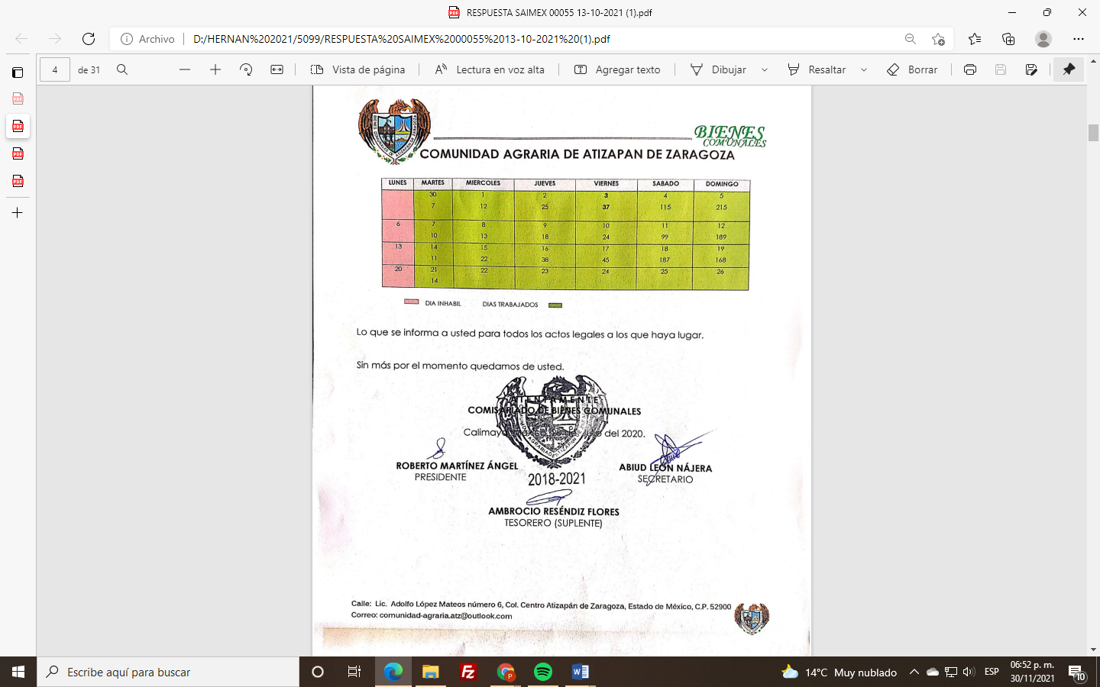
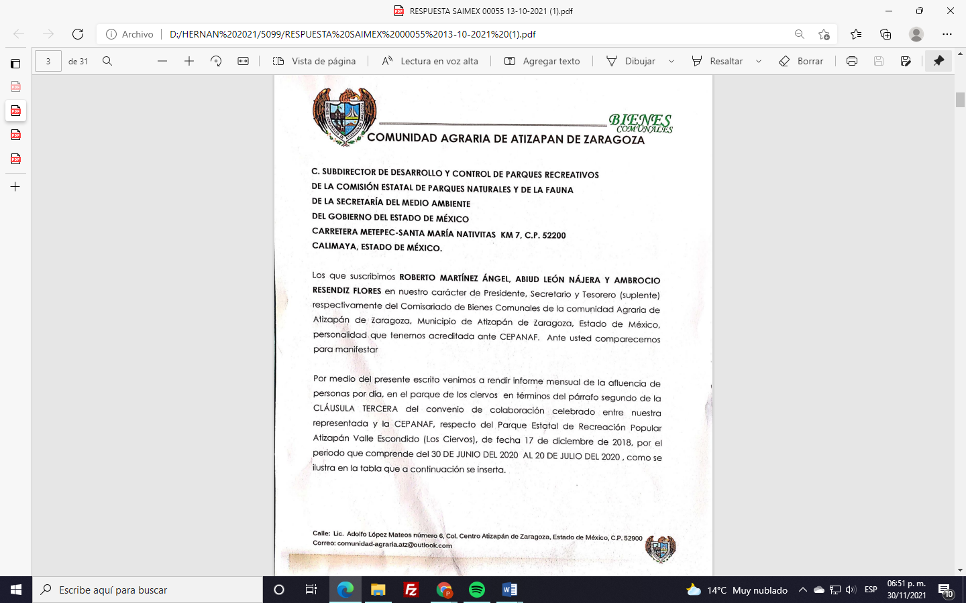

Derivado de dicha respuesta, la recurrente se inconformó, interponiendo el medio de impugnación que es materia de esta resolución, refiriendo que: “Solicité los reportes semestrales que "la comunidad" le entregaría a la CENAPAF y recibí los mensuales. La diferencia es que los que me llegaron muestran la afluencia de visitantes; los que pedí muestran los avances. Creo que el error se debió a un desvío en la solicitud de información.” (Sic), adjuntando el archivo electrónico “Archivo1634339042986.pdf”, que una vez analizado, se advierte es la misma información remitida por el Sujeto Obligado en respuesta, mediante el archivo electrónico “RESPUESTA SAIMEX 00055 13-10-2021.pdf”.

Ante la interposición del Recurso de Revisión, el Sujeto Obligado en fecha veintiuno de octubre de dos mil veintiuno, rindió su informe justificado anexando el siguiente archivo electrónico:

“MANIFESTACIÓN RECURSO DE REVISIÓN 05099.pdf”, en el que la Unidad de Transparencia de la Comisión Estatal de Parques Naturales y de la Fauna, manifiesto en lo medular, que se le dio atención a la solicitud del recurrente mediante los oficios Ref. 221C010100005S-278/2021 y Ref. 221C0101000200L-227/2021, remitidos en respuesta (mismos que ya fueron motivo de análisis en párrafos anteriores), adicionalmente la Unidad de Transparencia de la Comisión Estatal de Parques Naturales y de la Fauna refiere que la Subdirección de Desarrollo y Control de Parques Recreativos informa: “…me permito hacer de su conocimiento que el Sujeto obligado de la Subdirección de Desarrollo y Control de Parques Recreativos mediante el Oficio Ref. 221C01011000200L-232/2021 informa lo siguiente:…” (Sic), “Al respecto informo a usted, que de acuerdo con lo establecido articulo 24 y 89 de la Ley de Transparencia y Acceso a la Información Pública del Estado de México y Municipios; en relación a la solicitud para proporcionar los reportes semestrales conforme en el Convenio de Colaboración celebrado entre este Organismo y el Comisariado de Bienes Comunales de Atizapán de Zaragoza, Cláusula QUINTA, Otorgar Servicios, se cita: “LA COMUNIDAD” se compromete a otorgar los servicios necesarios que requiera el parque, dar seguimiento del estado que guarda y repórtalo semestralmente a la “CEPANAF” sobre todo tipo de acontecimientos que lo pongan en riesgo. Por lo anterior, no obra archivo existente de algún acontecimiento que lo ponga en riesgo, por lo que se tenga que reportar el avance semestral en la materia…” (Sic).

Ahora bien, es necesario precisar que, de lo manifestado por la recurrente al momento de interponer el presente medio de impugnación, se advierte que no se inconforma respecto al punto identificado con el numeral 2, es decir, cualquier información referente a la renovación, adición o modificación ha mencionado Convenio, ya que en la octava sección del mismo anuncia que la vigencia acaba el 21 de octubre del presente año. Advirtiéndose que al no pronunciarse al respecto, se puede entender como un acto consentido.

Lo anterior es así, debido a que cuando la recurrente no expresa razón o motivo de inconformidad en contra de todos los rubros de la respuesta que pudieran ser un agravio a su derecho, los mismos deben estimarse atendidos. Sirve de apoyo a lo anterior, por analogía, la Tesis Jurisprudencial Número 3ª./J.7/91, publicada en el Semanario Judicial de la Federación y su Gaceta bajo el número de registro 174,177, que establece lo siguiente:

“REVISIÓN EN AMPARO. LOS RESOLUTIVOS NO COMBATIDOS DEBEN DECLARARSE FIRMES. Cuando algún resolutivo de la sentencia impugnada afecta a la recurrente, y ésta no expresa agravio en contra de las consideraciones que le sirven de base, dicho resolutivo debe declararse firme. Esto es, en el caso referido, no obstante que la materia de la revisión comprende a todos los resolutivos que afectan a la recurrente, deben declararse firmes aquéllos en contra de los cuales no se formuló agravio y dicha declaración de firmeza debe reflejarse en la parte considerativa y en los resolutivos debe confirmarse la sentencia recurrida en la parte correspondiente.”

Esto es, la parte de la solicitud sobre la que no se expresó inconformidad, debe declararse consentida por la recurrente, ya que no pueden producirse efectos jurídicos tendentes a revocar, confirmar o modificar la parte de la respuesta con relación a la parte de la solicitud que no fue motivo de inconformidad, ya que se infiere un consentimiento de la recurrente ante la falta de impugnación eficaz.
Sirve de sustento a lo anterior, por analogía, la tesis jurisprudencial número VI.3o.C. J/60, publicada en el Semanario Judicial de la Federación y su Gaceta bajo el número de registro 176,608 que a la letra dice:
“ACTOS CONSENTIDOS. SON LOS QUE NO SE IMPUGNAN MEDIANTE EL RECURSO IDÓNEO. Debe reputarse como consentido el acto que no se impugnó por el medio establecido por la ley, ya que, si se hizo uso de otro no previsto por ella o si se hace una simple manifestación de inconformidad, tales actuaciones no producen efectos jurídicos tendientes a revocar, confirmar o modificar el acto reclamado en amparo, lo que significa consentimiento del mismo por falta de impugnación eficaz.”
Establecido lo anterior, respecto de lo solicitado en el numeral 1, de los reportes de los avances semestrales, solicito todos los reportes entregados de acuerdo a lo establecido en la cláusula novena, la recurrente señala que la respuesta es errónea, pues el Sujeto Obligado remitió los informes mensuales en el que se muestra la afluencia de visitantes y ella requirió los reportes semestrales que muestran los avances semestrales, de conformidad con la cláusula NOVENA.
Por ello, es importante señalar lo que establece el Convenio de Colaboración celebrado entre la Comisión Estatal de Parques Naturales y de la Fauna y el Comisariado de Bienes Comunales de Atizapán de Zaragoza, respecto de los reportes semestrales que debe rendir “LA COMUNIDAD" a la CEPANAF; el cual se puede visualizar en la liga https://drive.google.com/file/d/1fcgjRH36X6aDoDPrx1-uM4wubyVIynIX/view, mencionada por la recurrente en la solicitud de información, que para mejor proveer, solo se mostrarán, a manera de imagen, algunos extractos que son de interés de estudio de la presente resolución:
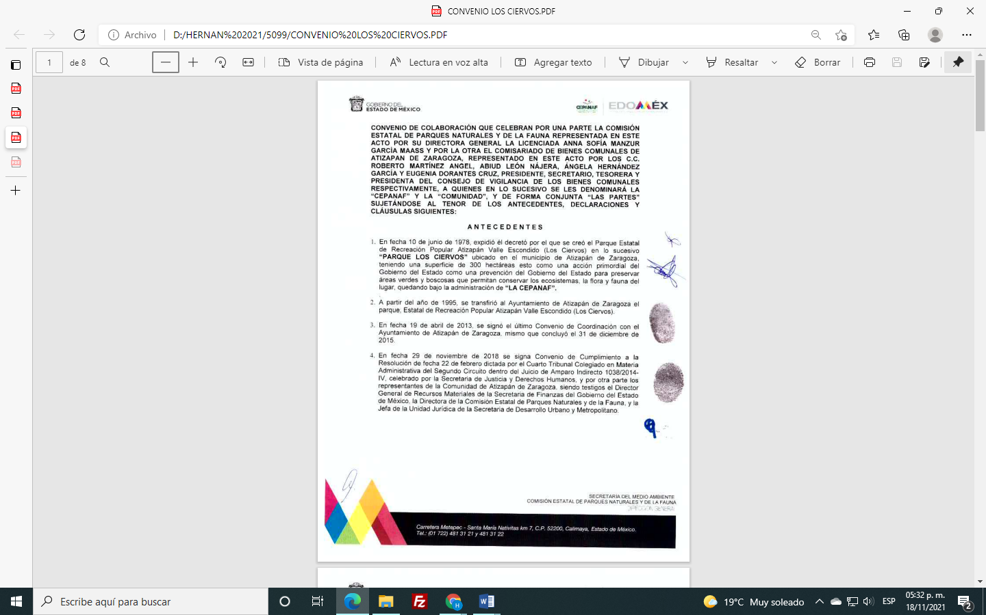
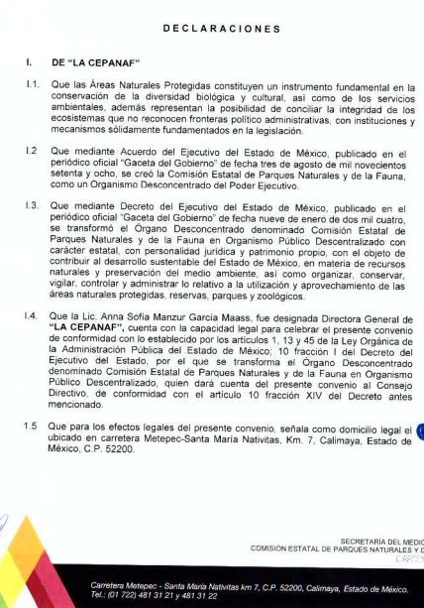
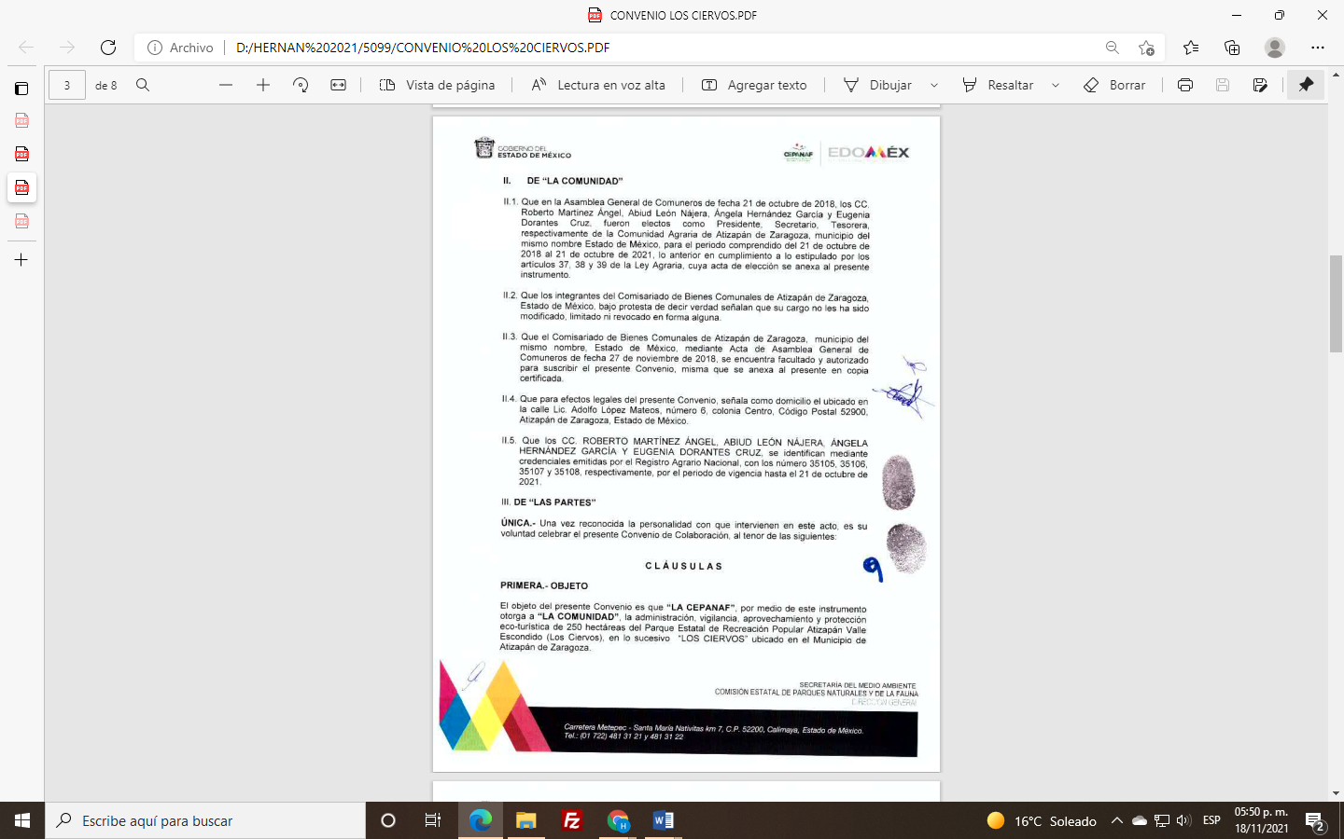
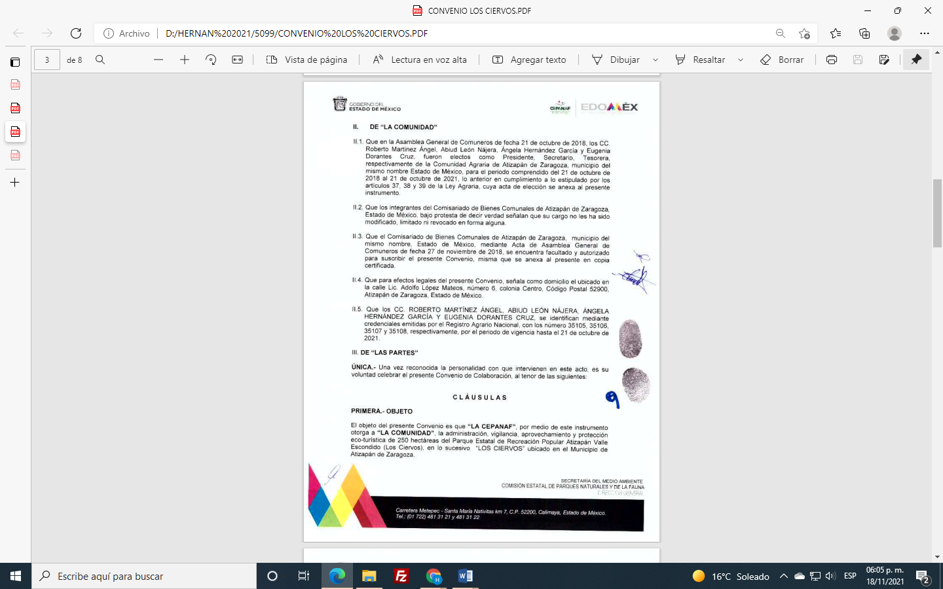

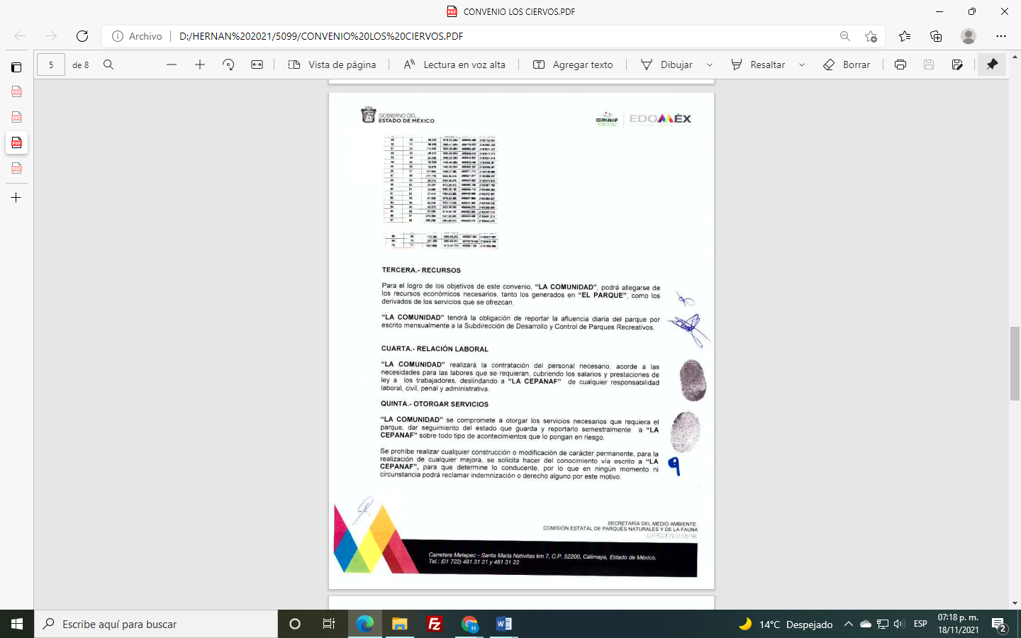
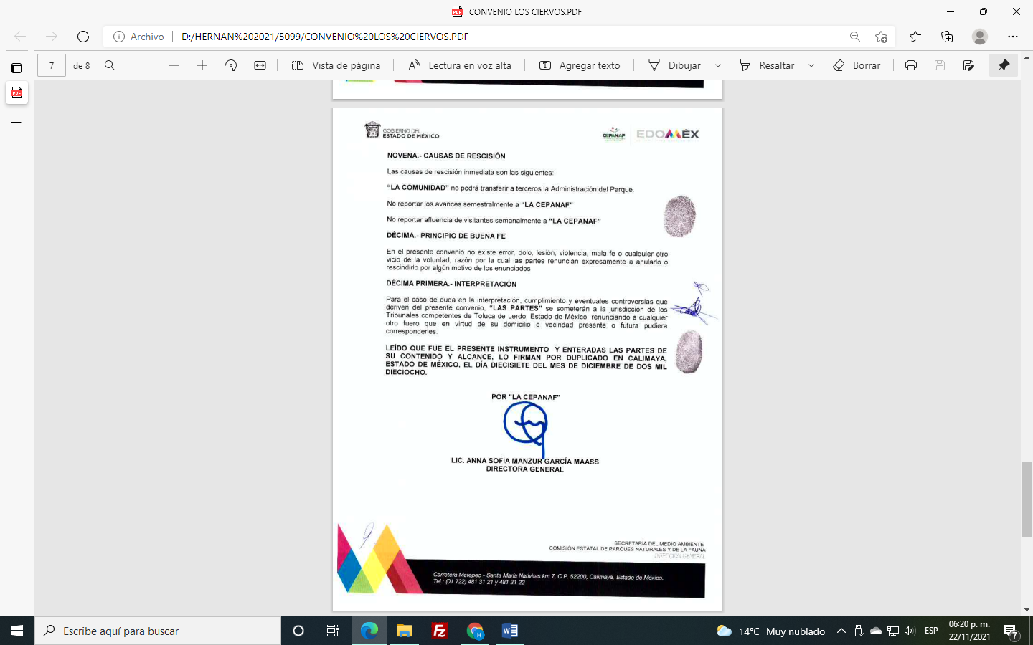

Así entonces, tenemos que la “CEPANAF” y “LA COMUNIDAD”, tienen la capacidad legal para suscribir el Convenio en mención, cuyo objeto estriba en el otorgamiento que da la “CEPANAF” a “LA COMUNIDAD, para la administración, vigilancia, aprovechamiento y protección ecoturística del Parque Estatal de Recreación Popular Atizapán Valle Escondido (LOS CIERVOS), del cual se derivan derechos y obligaciones para ambas partes.

Ahora bien, de lo establecido en la cláusula QUINTA, se observa que “LA COMUNIDAD” debe remitir a la “CEPANAF” los reportes semestrales, es decir, “LA COMUNIDAD” debe remitir en dichos reportes semestrales, el estado que guarda el parque, así como, sobre todo acontecimiento que lo ponga en riesgo.

Así también, la cláusula NOVENA, hace referencia a los avances semestrales y establece como causa de rescisión, no reportarlos a la “CEPANAF”.

Sin embargó, el Sujeto Obligado señala únicamente en su informe justificado que “…no obra archivo existente de algún acontecimiento que lo ponga en riesgo, por lo que se tenga que reportar el avance semestral en la materia…”(Sic), En este sentido, se advierte que el Sujeto Obligado únicamente se pronuncia respecto a los reportes de los informes referidos en la cláusula QUINTA, esto es, respecto de los informes semestrales sobre todo tipo de acontecimiento que lo pongan en riesgo, sin embargo, lo que el particular requiere, es lo establecido en la cláusula NOVENA del convenio en mención, donde se establece la obligatoriedad de remitir los informes semestrales de los avances semestrales.

Por lo que con dicha respuesta, se puede concluir que no se atendió el derecho de acceso a la información de la recurrente, toda vez que conforme a lo señalado en la cláusula NOVENA del citado Convenio, sí tiene la obligación de poseer y administrar la información que es materia del presente recurso.
Por lo cual con la finalidad de garantizar el pleno ejercicio del derecho de acceso a la información pública, este Instituto considera procedente ordenar al Sujeto Obligado realice nuevamente la búsqueda en sus archivos y haga entrega de la información solicitada, de ser procedente en versión pública, conforme a lo establecido en el considerando Quinto de la presente resolución.

Ahora bien, en el supuesto de que el Sujeto Obligado no localice la información solicitada, el Comité de Transparencia deberá emitir el Acuerdo de la declaratoria de inexistencia, debidamente fundado y motivado conforme a lo dispuesto en los artículos 19, 49 fracción III, 169 fracción II y 170 de la Ley de Transparencia y Acceso a la Información Pública del Estado de México y Municipios, que establecen la forma en que los Sujetos Obligados deben dar curso; preceptos que se transcriben a continuación:
“Artículo 19. Se presume que la información debe existir si se refiere a las facultades, competencias y funciones que los ordenamientos jurídicos aplicables otorgan a los sujetos obligados.
…
Si el sujeto obligado, en el ejercicio de sus atribuciones, debía generar, poseer o administrar la información, pero ésta no se encuentra, el Comité de transparencia deberá emitir un acuerdo de inexistencia, debidamente fundado y motivado, en el que detalle las razones del por qué no obra en sus archivos.
…
Artículo 49. Los Comités de Transparencia tendrán las siguientes atribuciones:
…
III. Ordenar, en su caso a las áreas competentes que generen la información que derivado de sus facultades, competencias y funciones deban tener en posesión o que previa acreditación de la imposibilidad de su generación, exponga, de forma fundada y motivada las razones por las cuales, en el caso particular, no ejercieron dichas facultades, competencias o funciones;…
…
Artículo 169. Cuando la información no se encuentre en los archivos del sujeto obligado, el Comité de Transparencia:
…
II. Expedirá una resolución que confirme la inexistencia del documento;…
…
Artículo 170. La resolución del Comité de Transparencia que confirme la inexistencia de la información solicitada contendrá los elementos mínimos que permitan al solicitante tener la certeza de que se utilizó un criterio de búsqueda exhaustivo, además de señalar las circunstancias de tiempo, modo y lugar que generaron la existencia en cuestión y señalará al servidor público responsable de contar con la misma.” (Sic)”
De los dispositivos legales se desprende, que los sujetos obligados deben emitir la Declaratoria de Inexistencia precisando de manera enunciativa más no limitativa, las áreas en las que se instruyó la búsqueda, las respuestas otorgadas por los Servidores Públicos habilitados y las circunstancias que tomó en cuenta para determinar que la información requerida no obra en los archivos, debiendo notificar al interesado de tal circunstancia.
Robustece a lo anterior, los Criterios 0003-11 y 0004-11, emitidos por el Pleno de este Instituto, publicados en el periódico oficial del Estado de México “Gaceta del Gobierno”, el diecinueve de octubre de dos mil once, que establecen lo siguiente:
“CRITERIO 0003-11
INEXISTENCIA, CONCEPTO DE, EN MATERIA DE TRANSPARENCIA. La interpretación sistemática de los artículos 29 y 30, fracción VIII, de la Ley de Transparencia y Acceso a la Información Pública del Estado de México y Municipios, permite concluir que la inexistencia de la información en el derecho de acceso a la información pública conlleva necesariamente a los siguientes supuestos:
a) La existencia previa de la documentación y la falta posterior de la misma en los archivos del Sujeto Obligado, esto es, la información se generó, poseyó o administró —cuestión de hecho— en el marco de las atribuciones conferidas al Sujeto Obligado, pero no la conserva por diversas razones (destrucción física, desaparición física, sustracción ilícita, baja documental, etcétera).
b) En los casos en que por las atribuciones conferidas al Sujeto Obligado éste debió generar, administrar o poseer la información, pero en incumplimiento a la normatividad respectiva no llevó a cabo ninguna de es acciones.
En ambos casos, el Sujeto Obligado deberá hacer del conocimiento del solicitante las razones que explican la inexistencia, mediante el dictamen debidamente fundado y motivado emitido por el Comité de Información y con las formalidades legales exigidas por la Ley de Transparencia.”(Sic)

CRITERIO 0004-11
INEXISTENCIA, DECLARATORIA DE LA. ALCANCES Y PROCEDIMIENTOS. De la interpretación de los Artículos 29 y 30, fracción VIII, de la Ley de Transparencia y Acceso a la Información Pública del Estado de México y Municipios, se concluye que cuando el Titular de la Unidad de Información no localice la documentación solicitada, a pesar de haber sido generada, poseída o administrada por el Sujeto Obligado, turnará la solicitud al Comité de Información el cual es el único competente para conocer y deliberar mediante resolución el dictamen de declaratoria de inexistencia, la cual tiene como propósito que el particular tenga la certeza jurídica de que el Sujeto Obligado realizó una búsqueda exhaustiva y minuciosa de la información en los archivos a cargo. En consecuencia, es deber del Comité de Información instruir una búsqueda exhaustiva a todas y cada una de las áreas que integran orgánica o funcionalmente al Sujeto Obligado, para localizar los documentos que contengan la información materia de una solicitud, así como la de supervisar que esa búsqueda se lleve a cabo en todas y cada una de las áreas mencionadas. Dicha búsqueda exhaustiva implicará que el Comité acuerde las medidas pertinentes para la debida localización de la información requerida dentro de la estructura del Sujeto Obligado y, en general, el de adoptar cualquier otra previsión que considere conducente para tales efectos y velar por la certeza en el derecho de acceso a la información.
Bajo el entendido de que dicha búsqueda exhaustiva permitirá dos determinaciones:
1ª) Que se localice la documentación que contenga la información solicitada y de ser así la información pueda entregarse al solicitante en la forma en que se encuentra disponible, o
2ª) Que no se haya encontrado documento alguno que contenga la información requerida, por lo que agotadas las medidas necesarias de búsqueda de la información y de no encontrarla, el Comité de Información deba emitir el dictamen de declaratoria de inexistencia y notificarlo al interesado.” (Sic)

En las relatadas argumentaciones, se puede afirmar que cuando la información requerida por un particular no exista en los archivos de los sujetos obligados; se requiere de un mecanismo para brindar certeza jurídica y a la vez para determinar el tipo y grado de responsabilidad de los servidores públicos que intervienen en el proceso de elaboración de la información.
Por tanto, la declaratoria de inexistencia no es un mero trámite por el cual de manera mecánica o simple manifieste que la información no existe en sus archivos, cuando la misma por disposición legal debería de obrar, sino que su contenido y alcance implica la responsabilidad y atribución del Comité de Transparencia del Sujeto Obligado, de instruir una búsqueda exhaustiva a todas y cada una de las áreas administrativas de las que se compone, para localizar los documentos que contengan la información materia de una solicitud, asimismo, para supervisar que esa búsqueda se lleve a cabo en todas y cada una de las áreas de que se compone dicho órgano, lo anterior manifestado con fundamento en el artículo 162 de la Ley de Transparencia y acceso a la Información Pública del Estado de México y Municipios.
Bajo el entendido de que dicha búsqueda exhaustiva permitirá:
- Que se localice la documentación que contenga la información solicitada. En este caso habrá que señalar que de acuerdo con las disposiciones transcritas, la información puede obrar en sus archivos ya sea porque la genera, la administra o simplemente la posee.
De actualizarse esta primera hipótesis, la información debe entregarse a la recurrente a través del o los documentos fuente.
- Que no se localice documento alguno que contenga la información requerida, en este supuesto, el Comité de Transparencia deberá resolver la declaratoria de inexistencia de la información y notificarla al recurrente y a este Pleno.
Además, de los requisitos formales y sustanciales señalados, la declaratoria de inexistencia de la información debe exponer las razones por las que se buscó la información, las áreas en las que se instruyó la búsqueda, los criterios y los métodos de búsqueda de la información utilizados, las respuestas otorgadas por los servidores públicos habilitados y en general, todas aquellas circunstancias que se tomaron en cuenta para llegar a determinar que no obra en sus archivos las información requerida. Con el fin de que el particular pueda tener certeza de que se hizo una búsqueda exhaustiva de la información solicitada y que se le dio la adecuada atención a su solicitud, bajo el entendido que la búsqueda es un elemento previo acreditable antes de la emisión del acuerdo de inexistencia.
En efecto, la búsqueda exhaustiva presupone que el Comité deba tomar o acordar las medidas pertinentes para la debida localización dentro de la dependencia de la información solicitada, y en general de adoptar cualquier otra medida que considere conducente para tales efectos y velar por la certeza en el derecho de acceso a la información, y sólo agotadas las medidas necesarias de búsqueda de la información, y en caso de no encontrarla. Procede expedir una resolución que confirme la inexistencia de la información o documento solicitado y notificar el acuerdo correspondiente.
Quinto.-Versión Pública. Para la entrega de la información, en razón de que el derecho de acceso a la información pública no es absoluto, sino que encuentra como excepciones que la información sobre la cual se peticiona el acceso, sea o contenga datos que deban ser clasificados en los términos que la misma Ley de la Materia señala, el Sujeto Obligado tendrá que hacer la elaboración de una versión pública de los documentos que vaya entregar para dar cumplimiento a esta resolución, a fin de satisfacer el derecho de acceso a la información pública de la recurrente sin menoscabar el derecho a la protección de los datos personales de terceros.
Lo anterior, de conformidad a lo que señalan los artículos 3, fracciones IX, XX, XXXII, XLV; 6, 137 y 143 fracción I, de la Ley de Transparencia y Acceso a la Información Pública del Estado de México y Municipios vigente, que se leen como sigue:
“Artículo 3. Para los efectos de la presente Ley se entenderá por:
…
IX. Datos personales: La información concerniente a una persona, identificada o identificable según lo dispuesto por la Ley de Protección de Datos Personales del Estado de México;
…
XX. Información clasificada: Aquella considerada por la presente Ley como reservada o confidencial;
…
XXXII. Protección de Datos Personales: Derecho humano que tutela la privacidad de datos personales en poder de los sujetos obligados y sujetos particulares;
…
XLV. Versión pública: Documento en el que se elimine, suprime o borra la información clasificada como reservada o confidencial para permitir su acceso.
…
Artículo 6. Los datos personales son irrenunciables, intransferibles e indelegables, por lo que los sujetos obligados no deberán proporcionar o hacer pública la información que contenga, con excepción de aquellos casos en que deban hacerlo en observancia de las disposiciones aplicables. En el caso de los derechos de acceso, rectificación, cancelación u oposición; los principios, procedimientos, medidas de seguridad en el tratamiento y demás disposiciones en materia de datos personales, se deberá estar a lo dispuesto en las leyes de la materia.
…
Artículo 137. Cuando un mismo medio, impreso o electrónico, contenga información pública y reservada o confidencial, la Unidad de Transparencia para efectos de atender una solicitud de información, deberán elaborar una versión pública en la que se testen las partes o secciones clasificadas, indicando su contenido de manera genérica y fundando y motivando su clasificación.
…
Artículo 143. Para los efectos de esta Ley se considera información confidencial, la clasificada como tal, de manera permanente, por su naturaleza, cuando:
I. Se refiera a la información privada y los datos personales concernientes a una persona física o jurídica colectiva identificada o identificable;
II. Los secretos bancario, fiduciario, industrial, comercial, fiscal, bursátil y postal, cuya titularidad corresponda a particulares, sujetos de derecho internacional o a sujetos obligados cuando no involucren el ejercicio de recursos públicos; y
III. La que presenten los particulares a los sujetos obligados, de conformidad con lo dispuesto por las leyes o los tratados internacionales.” (Sic)

De los anteriores preceptos se desprende que cuando un documento que vaya a ser entregado vía acceso a la información pública, contenga tanto información de interés público como información que debe ser clasificada, se hará la entrega del mismo, testando las secciones o datos que deban ser clasificados; por ende el Sujeto Obligado deberá proceder a testar los datos personales que se encuentren contenidos en los documentos a entregar por parte del Sujeto Obligado para satisfacer el derecho de acceso a la información pública de la recurrente, esto es, los datos concernientes a una persona identificada o identificable, o aquellos datos que tengan el carácter de sensibles, es decir los que afectan la esfera más íntima de su titular o cuya utilización indebida pueda dar origen a discriminación o conlleven un riesgo grave para aquel de acuerdo a lo que señala la fracción XII del artículo 4 de la Ley de Protección de Datos Personales en Posesión de Sujetos Obligados del Estado de México.
Datos que deberá clasificar como confidenciales por tratarse precisamente de información privada, puesto que los datos personales son irrenunciables, intransferibles e indelegables y los Sujetos Obligados no deberán hacer entrega de los mismos a personas ajenas a su titular.
En ese contexto, la clasificación de la información no opera con la simple supresión de datos que se haga en los documentos de que se trate o con la simple decisión que tome el Servidor Público Habilitado o el Responsable de la Unidad de Transparencia del Sujeto Obligado, sino que ello deberá realizarse en términos de lo que disponen los artículos 49 fracción VIII, 53, fracción X y 59, fracción V, de la Ley en consulta, cuyo sentido literal es el siguiente:
“Artículo 49. Los Comités de Transparencia tendrán las siguientes atribuciones:
…
VIII. Aprobar, modificar o revocar la clasificación de la información;
…
Artículo 53. Las Unidades de Transparencia tendrán las siguientes funciones:
…
X. Presentar ante el Comité, el proyecto de clasificación de información;
…
Artículo 59. Los servidores públicos habilitados tendrán las funciones siguientes:
…
V. Integrar y presentar al responsable de la Unidad de Transparencia la propuesta de clasificación de información, la cual tendrá los fundamentos y argumentos en que se basa dicha propuesta…”(Sic)

Denotándose de dichos elementos normativos que el determinar la clasificación de la información es un trabajo en conjunto tanto de los Servidores Públicos Habilitados, de las Unidades de Transparencia y del Comité de Transparencia del Sujeto Obligado, teniendo el deber los primeros de ellos de presentar ante la Unidad de Transparencia la propuesta de la clasificación de la información, para que luego ésta presente ante al Comité de Transparencia de así resultar procedente el proyecto de clasificación de la información y finalmente sea éste último quien apruebe, modifique o revoque la clasificación de la información solicitada.
Para lo cual, a su vez en el caso de información de carácter confidencial, se debe atender a lo que señala el artículo 149 de la Ley de Transparencia Local vigente, que se lee como sigue:
“Artículo 149. El acuerdo que clasifique la información como confidencial deberá contener un razonamiento lógico en el que demuestre que la información se encuentra en alguna o algunas de las hipótesis previstas en la presente Ley.” (Sic)
Es decir, el Sujeto Obligado a través de su Comité de Transparencia, deberá elaborar acuerdo que contenga un razonamiento lógico con el que se demuestre que la información que se testa de las versiones públicas que se sirva elaborar, encuadra en alguna de las hipótesis que contempla la Ley de la Materia en su artículo 143; ya que de lo contrario, se crearía la incertidumbre jurídica en relación a si lo entregado es formalmente una versión pública, o un documento ilegible, incompleto o tachado; en otras palabras si no se exponen de manera puntual las razones de la versión pública de la documentación entregada se estaría violentando el derecho de acceso a la información de la parte solicitante.
Al respecto, se destaca que la versión pública que elabore el Sujeto Obligado debe cumplir con las formalidades exigidas en la Ley; es decir, resulta necesario que el Comité de Transparencia del Sujeto Obligado emita el Acuerdo de Clasificación correspondiente debidamente fundado y motivado, que sustente la versión pública, el cual deberá cumplir cabalmente con las formalidades previstas en el artículo 137 de la Ley de Transparencia y Acceso a la Información Pública del Estado de México y Municipios, ya expuesto; así como con los numerales aplicables de los LINEAMIENTOS GENERALES EN MATERIA DE CLASIFICACIÓN Y DESCLASIFICACIÓN DE LA INFORMACIÓN, ASÍ COMO PARA LA ELABORACIÓN DE VERSIONES PÚBLICAS, publicados en el Diario Oficial de la Federación en fecha quince de abril del año dos mil dieciséis, mediante Acuerdo del Consejo Nacional del Sistema Nacional de Transparencia, Acceso a la Información Pública y Protección de Datos Personales, que literalmente expresan:
Lineamientos Generales en materia de Clasificación y Desclasificaciónde la Información, así como para la elaboración de Versiones Públicas
“Segundo.- Para efectos de los presentes Lineamientos Generales, se entenderá por:
…
XVIII. Versión pública: El documento a partir del que se otorga acceso a la información, en el que se testan partes o secciones clasificadas, indicando el contenido de éstas de manera genérica, fundando y motivando la reserva o confidencialidad, a través de la resolución que para tal efecto emita el Comité de Transparencia.
Cuarto. Para clasificar la información como reservada o confidencial, de manera total o parcial, el titular del área del sujeto obligado deberá atender lo dispuesto por el Título Sexto de la Ley General, en relación con las disposiciones contenidas en los presentes lineamientos, así como en aquellas disposiciones legales aplicables a la materia en el ámbito de sus respectivas competencias, en tanto estas últimas no contravengan lo dispuesto en la Ley General.
Los sujetos obligados deberán aplicar, de manera estricta, las excepciones al derecho de acceso a la información y sólo podrán invocarlas cuando acrediten su procedencia.
Quinto. La carga de la prueba para justificar toda negativa de acceso a la información, por actualizarse cualquiera de los supuestos de clasificación previstos en la Ley General, la Ley Federal y leyes estatales, corresponderá a los sujetos obligados, por lo que deberán fundar y motivar debidamente la clasificación de la información ante una solicitud de acceso o al momento en que generen versiones públicas para dar cumplimiento a las obligaciones de transparencia, observando lo dispuesto en la Ley General y las demás disposiciones aplicables en la materia.
Sexto. Los sujetos obligados no podrán emitir acuerdos de carácter general ni particular que clasifiquen documentos o expedientes como reservados, ni clasificar documentos antes de que se genere la información o cuando éstos no obren en sus archivos.
La clasificación de información se realizará conforme a un análisis caso por caso, mediante la aplicación de la prueba de daño y de interés público.
Séptimo. La clasificación de la información se llevará a cabo en el momento en que:
I. Se reciba una solicitud de acceso a la información;
II. Se determine mediante resolución de autoridad competente, o
III. Se generen versiones públicas para dar cumplimiento a las obligaciones de transparencia previstas en la Ley General, la Ley Federal y las correspondientes de las entidades federativas.
Los titulares de las áreas deberán revisar la clasificación al momento de la recepción de una solicitud de acceso a la información, para verificar si encuadra en una causal de reserva o de confidencialidad.
Octavo. Para fundar la clasificación de la información se debe señalar el artículo, fracción, inciso, párrafo o numeral de la ley o tratado internacional suscrito por el Estado mexicano que expresamente le otorga el carácter de reservada o confidencial.
Para motivar la clasificación se deberán señalar las razones o circunstancias especiales que lo llevaron a concluir que el caso particular se ajusta al supuesto previsto por la norma legal invocada como fundamento.
En caso de referirse a información reservada, la motivación de la clasificación también deberá comprender las circunstancias que justifican el establecimiento de determinado plazo de reserva.
Tratándose de información clasificada como confidencial respecto de la cual se haya determinado su conservación permanente por tener valor histórico, ésta conservará tal carácter de conformidad con la normativa aplicable en materia de archivos.
Los documentos contenidos en los archivos históricos y los identificados como históricos confidenciales no serán susceptibles de clasificación como reservados.
Noveno. En los casos en que se solicite un documento o expediente que contenga partes o secciones clasificadas, los titulares de las áreas deberán elaborar una versión pública fundando y motivando la clasificación de las partes o secciones que se testen, siguiendo los procedimientos establecidos en el Capítulo IX de los presentes lineamientos.
Décimo. Los titulares de las áreas, deberán tener conocimiento y llevar un registro del personal que, por la naturaleza de sus atribuciones, tenga acceso a los documentos clasificados. Asimismo, deberán asegurarse de que dicho personal cuente con los conocimientos técnicos y legales que le permitan manejar adecuadamente la información clasificada, en los términos de los Lineamientos para la Organización y Conservación de Archivos.
En ausencia de los titulares de las áreas, la información será clasificada o desclasificada por la persona que lo supla, en términos de la normativa que rija la actuación del sujeto obligado.
Décimo primero. En el intercambio de información entre sujetos obligados para el ejercicio de sus atribuciones, los documentos que se encuentren clasificados deberán llevar la leyenda correspondiente de conformidad con lo dispuesto en el Capítulo VIII de los presentes lineamientos.
…
CAPÍTULO VIII
DE LA LEYENDA DE CLASIFICACIÓN
Quincuagésimo. Los titulares de las áreas de los sujetos obligados podrán utilizar los formatos contenidos en el presente Capítulo como modelo para señalar la clasificación de documentos o expedientes, sin perjuicio de que establezcan los propios.
…
Quincuagésimo tercero. El formato para señalar la clasificación parcial de un documento, es el siguiente:

 | Concepto | Dónde:
Sello oficial o logotipo del sujeto obligado | Fecha de clasificación | Se anotará la fecha en la que el Comité de Transparencia confirmó la clasificación del documento, en su caso.
Sello oficial o logotipo del sujeto obligado | Área | Se señalará el nombre del área del cual es titular quien clasifica.
Sello oficial o logotipo del sujeto obligado | Información reservada | Se indicarán, en su caso, las partes o páginas del documento que se clasifican como reservadas. Si el documento fuera reservado en su totalidad, se anotarán todas las páginas que lo conforman. Si el documento no contiene información reservada, se tachará este apartado.
Sello oficial o logotipo del sujeto obligado | Periodo de reserva | Se anotará el número de años o meses por los que se mantendrá el documento o las partes del mismo como reservado.
Sello oficial o logotipo del sujeto obligado | Fundamento legal | Se señalará el nombre del ordenamiento, el o los artículos, fracción(es), párrafo(s) con base en los cuales se sustente la reserva.
Sello oficial o logotipo del sujeto obligado | Ampliación del periodo de reserva | En caso de haber solicitado la ampliación del periodo de reserva originalmente establecido, se deberá anotar el número de años o meses por los que se amplía la reserva.
Sello oficial o logotipo del sujeto obligado | Confidencial | Se indicarán, en su caso, las partes o páginas del documento que se clasifica como confidencial. Si el documento fuera confidencial en su totalidad, se anotarán todas las páginas que lo conforman. Si el documento no contiene información confidencial, se tachará este apartado.
Sello oficial o logotipo del sujeto obligado | Fundamento legal | Se señalará el nombre del ordenamiento, el o los artículos, fracción(es), párrafo(s) con base en los cuales se sustente la confidencialidad.
Sello oficial o logotipo del sujeto obligado | Rúbrica del titular del área | Rúbrica autógrafa de quien clasifica.
Sello oficial o logotipo del sujeto obligado | Fecha de desclasificación | Se anotará la fecha en que se desclasifica el documento.
Sello oficial o logotipo del sujeto obligado | Rúbrica y cargo del servidor público | Rúbrica autógrafa de quien desclasifica.

Efectivamente, cuando se clasifica información como confidencial es importante someterlo al Comité de Transparencia, quien debe confirmar, modificar o revocar la clasificación.
Por lo tanto, la entrega de documentos en su versión pública debe acompañarse necesariamente del Acuerdo del Comité de Transparencia que la sustente, en el que se expongan los fundamentos y razonamientos que llevaron al Sujeto Obligado a testar, suprimir o eliminar datos de dicho soporte documental, ya que no hacerlo implica que lo entregado no es legal ni formalmente una versión pública, sino más bien una documentación ilegible, incompleta o tachada; pues no señalar las razones por las que no se aprecian determinados datos -ya sea porque se testan o suprimen- deja al solicitante en estado de incertidumbre, al no conocer o comprender porque no aparecen en la documentación respectiva, es decir, si no se exponen de manera puntual las razones de ello se estaría violentando desde un inicio el derecho de acceso a la información del solicitante, por lo que el acuerdo respectivo, deberá hacerse del conocimiento del Recurrente.
De este modo, como ha sido señalado en la presente resolución, en armonía entre los principios constitucionales de máxima publicidad y de protección de datos personales, la Ley de Transparencia y Acceso a la Información Pública del Estado de México y Municipios permite la elaboración de versiones públicas en las que se suprima aquella información relacionada con la vida privada de los particulares que no tengan que ver con la rendición de cuentas públicas.
Por lo que es procedente ordenar la entrega del documento o los documentos donde conste lo solicitado y de ser el caso en versión pública.
En mérito de las consideraciones de hecho y de derecho, señaladas en párrafos anteriores, con fundamento en el artículo 186, fracción III, de la Ley de Transparencia y Acceso a la Información Pública del Estado de México y Municipios; esta Autoridad estima que las razones o motivos de inconformidad hechos valer por el recurrente resultan fundadas; por lo que, lo procedente es MODIFICAR la respuesta del Sujeto Obligado.
Por lo anteriormente expuesto y con fundamento en lo prescrito en los artículos 5 párrafos, trigésimo, trigésimo primero y trigésimo segundo de la Constitución Política del Estado Libre y Soberano de México; 2, fracción II; 29, 36 fracciones I y II; 176, 178, 181, 185 y 186 fracción III de la Ley de Transparencia y Acceso a la Información Pública del Estado de México y Municipios, este Pleno:

RESUELVE

Primero. Resultan fundados los motivos de inconformidad hecho valer por la recurrente en el recurso de revisión 05099/INFOEM/IP/RR/2021, en términos del Considerando Cuarto.

Segundo. Se MODIFICA la respuesta del SUJETO OBLIGADO, y se ORDENA a que en términos del Considerando Cuarto y Quinto de esta resolución haga entrega, vía Sistema de Acceso a la Información Mexiquense (SAIMEX), de ser procedente en versión pública, de lo siguiente:

Los documentos o documento donde consten todos los reportes semestrales sobre el estado que guarda el Parque Estatal de Recreación Popular Atizapán Valle Escondido (LOS CIERVOS), desde el inicio de la vigencia del Convenio, a la fecha de la solicitud de información.
De ser necesaria la versión pública, se deberá emitir el Acuerdo del Comité de Transparencia de acuerdo con la Ley de Transparencia y Acceso a la Información Pública del Estado de México y Municipios, en el que funde y motive las razones sobre los datos que se supriman o eliminen de los soportes documentales objeto de las versiones públicas que se formulen y se pongan a disposición del recurrente, mismo que igualmente hará de su conocimiento.
Para el caso, que derivado de la búsqueda exhaustiva y razonable de la información ordenada, esta no se localice, el Comité de Transparencia deberá emitir, el Acuerdo de Inexistencia, en términos de la Ley de Transparencia y Acceso a la Información Pública del Estado de México y Municipios, en el que funde y motive las razones por las que no obra en sus archivos, debiéndolo notificar a la recurrente al momento de dar cumplimiento a la presente resolución.
Tercero. Notifíquese la presente resolución al Titular de la Unidad de Transparencia del Sujeto Obligado, vía Sistema de Acceso a la Información Mexiquense (SAIMEX), para que conforme al artículo 186 último párrafo, 189 segundo párrafo y 194 de la Ley de Transparencia y Acceso a la Información Pública del Estado de México y Municipios; dé cumplimiento a lo ordenado dentro del plazo de 10 (diez) días hábiles, debiendo informar a este Instituto en un plazo de tres días hábiles siguientes sobre el cumplimiento dado a la presente resolución.
Cuarto. De conformidad con el artículo 198 de la Ley de Transparencia y Acceso a la Información Pública del Estado de México y Municipios, de considerarlo procedente, el Sujeto Obligado de manera fundada y motivada, podrá solicitar una ampliación de plazo para el cumplimiento de la presente resolución.
Quinto. Notifíquese a la recurrente, la presente resolución vía Sistema de Acceso a la Información Mexiquense (SAIMEX), así como que de conformidad con lo establecido en el artículo 159 de la Ley General de Transparencia y Acceso a la Información Pública, podrá impugnarla vía Juicio de Amparo en los términos de las leyes aplicables.

ASÍ LO RESUELVE, POR UNANIMIDAD DE VOTOS EL PLENO DEL INSTITUTO DE TRANSPARENCIA, ACCESO A LA INFORMACIÓN PÚBLICA Y PROTECCIÓN DE DATOS PERSONALES DEL ESTADO DE MÉXICO Y MUNICIPIOS, CONFORMADO POR LOS COMISIONADOS JOSÉ MARTÍNEZ VILCHIS; MARÍA DEL ROSARIO MEJÍA AYALA; SHARON CRISTINA MORALES MARTÍNEZ; LUIS GUSTAVO PARRA NORIEGA Y GUADALUPE RAMÍREZ PEÑA; EN LA CUADRAGÉSIMA CUARTA SESIÓN ORDINARIA CELEBRADA EL OCHO DE DICIEMBRE DE DOS MIL VEINTIUNO, ANTE EL SECRETARIO TÉCNICO DEL PLENO, ALEXIS TAPIA RAMÍREZ.

